Национальный исследовательский университет   
«Высшая школа экономики»

Лицей

Отчёт о проекте

"Помощник по Ашану - ПАШАН-1"

*Выполнил Верзаков Ефим Андреевич*

Москва 2019

**1) ПРОБЛЕМНОЕ ПОЛЕ**

С увеличением занятости людей уменьшается свободное время, которое люди хотят и готовы тратить в супермаркетах, таких как "Ашан". Необходимо создать приложение, чтобы уменьшить общее количество времени на покупки, но в сети есть только интеграторы скидок, приложения иностранных магазинов "Ашан", не поддерживающие русский язык, и русское приложение, не имеющее нужный функционал. Также люди иногда не могут найти продукт, который они бы хотели купить, из-за большого выбора продуктов. Есть карты магазинов "Ашан", активирующиеся по QR-коду. Иногда люди их не замечают или не могут её активировать, из-за чего тратят много времени на покупку товара или просто отказываются от покупки. Именно эти проблему и решает мой продукт.

2) «Носители» проблемы

Каждый раз, когда я был в Ашане, я замечал, что всё равно найдутся люди, которые не могут найти товар. Также планировка самого здания может изменяться, что может затруднить процесс нахождения товара. Носителем проблемы становится покупатель в магазине «Ашан».

3) Как пришла идея

На самом деле, идея пришла очень легко. Мой отец, приехав в Москву, 2 часа потратил на поиски ключницы, чтобы потом узнать, что Ашан их больше не продаёт. Он не мог узнать никак количество товара и его расположение. Так как я живу рядом с Ашаном, то трачу очень много времени на покупки в этом магазине. Можно сказать, что я заинтересованное лицо в моём проекте.

4) История работы над ИВР

Я делаю этот проект с самого начала, но в нём произошли некоторые изменения. Я понял, что не смогу реализовать умную сортировку товаров и вывод пути пользователя до товара на картинке, поэтому изменились мои пользовательские сценарии.

5) Потенциальная аудитория

Программный продукт может заинтересовать широкую аудиторию, поскольку рассчитан на проведение расчётов по уменьшению времени на покупку товаров, однако необходимо выделить несколько групп пользователей, на которых нужно больше сконцентрироваться, чтобы лучше привлечь аудиторию к приложению. К выделяемым группам относятся:

* Люди, которые устали проводить большое количество времени в магазинах (20-30 лет, бизнесмены)
* Люди, которые не могут найти продукт, потому что не заметили карту магазинов, активирующуюся по QR-коду, или не могут понять, какой продуктовой аллеи продукт относится.
* Магазин "Ашан" для информирования пользователей о скидках, чтобы больше людей могли потратить у них свои деньги.

6) Описание продукта

Я реализовал почти все пользовательские сценарии. В пятом сценарии я не смог сделать так, чтобы пользователь мог узнать о товаре, нажав на его название. Также я не смог реализовать управление уведомлениями, что является частью 3 пользовательского сценария. Также у меня не получилось за дизайнить сайт, так как у меня плохое ощущение «на глаз». Я приобрел знания по работе с android, улучшил навыки по работе с Flask, я лучше начал успевать в дедлайны. Также навсегда запомню, что в TextView.SetText у тебя просят указать id ресурса, а не то, что ты хочешь вывести. Также я понял, что на работу c Android мне надо выделять огромное количество времени.

7) Отзывы целевой аудитории

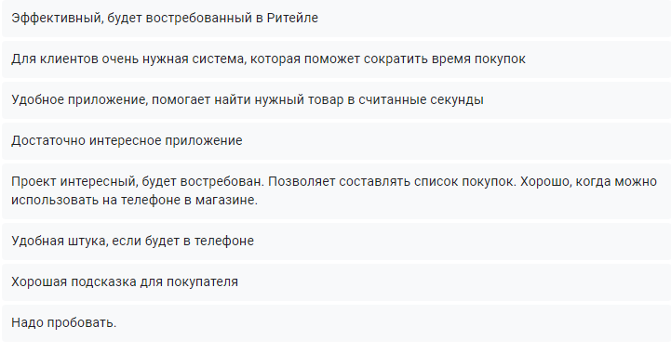

8) Как можно дальше развивать проект

Необходимо изменить дизайн не только сайта, но и приложения. Также нужно давать более подробную информацию о товаре. Лучше продумать связь между сервером и приложением. Пофиксить баги. Проработать лучше информацию о пользователях, например, геолокацию.